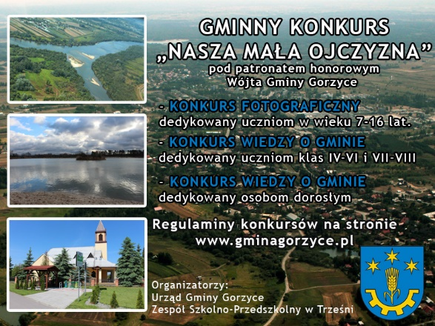
KONKURS GMINNY „NASZA MAŁA OJCZYZNA”
Rusza konkurs gminny „Nasza mała ojczyzna”, dedykowany jest on głównie dzieciom i młodzieży. Po raz pierwszy w zmaganiach wiedzy o gminie wezmą udział dorośli. Finał konkursu odbędzie się w piątek 26 kwietnia br.
Po raz piąty uczniowie klas IV-VI oraz VII-VIII ze szkół gminnych wezmą udział w konkursie wiedzy na temat swojej małej ojczyzny. - Do konkursu może przystąpić 4 przedstawicieli z każdej szkoły wyłonionych w drodze eliminacji wewnątrzszkolnych – informuje Jerzy Paw, dyrektor Zespołu Szkolno-Przedszkolnego w Trześni.
Zadaniem uczestników będzie napisanie testu obejmującego 60 pytań z zakresu historii i funkcjonowania samorządu gminy Gorzyce.
Po raz pierwszy do zmagań wiedzy o gminie przystąpią dorośli. Organizatorzy wystosowali zaproszenia m.in. do przedstawicieli Rady Gminy Gorzyce, Urzędu Gminy Gorzyce, placówek kultury, komisariatu policji, ochotniczych straży pożarnych, kół gospodyń wiejskich, stowarzyszeń, organizacji oraz firm działających na terenie gminy, a także osób związanych z kulturą i sportem.
Zadaniem dorosłych będzie napisanie testu składającego się z 60 pytań. Uczestnicy mają szanse na dobre noty jeśli wykażą się znajomością topografii gminy, znajomością zabytków, wiedzą na temat historii postaci historycznych i współczesnych, które związane są z gminą Gorzyce, a których działalność społeczna, sportowa, kulturalna, gospodarcza miała wpływ na rozwój gminy.
Uczniowie szkół, jak i dorośli, którzy wezmą udział w konkursie swoją wiedze będą mierzyć już 26 kwietnia o godz. 9.00 w Zespole Szkolno-Przedszkolnym w Trześni.
Miłośnicy fotografii również będą mieli okazję zaprezentować swoje obrazy przedstawiające gminę Gorzyce. Konkurs fotograficzny dedykowany jest dzieciom i młodzieży w wieku 7-16 lat.
Osoby zainteresowane mogą przesłać na konkurs zdjęcie, które będzie wykonane na terenie gminy Gorzyce. Tematyka fotografii może obejmować m.in. walory turystyczne, przyrodnicze, architektoniczne, historyczne oraz działania związane z kultywowaniem tradycji, zwyczajów i obrzędów lokalnych.
Prace młodych fotografów będą oceniać m.in. Renata Trybuła, Piotr Kiełbasa i Bogdan Myśliwiec.
Fotografie wydrukowane w formacie A4 i nagrane na płytę CD należy przesłać lub dostarczyć do sekretariatu Zespołu Szkolno-Przedszkolnego w Trześni do dn. 22 kwietnia 2019 r.
Finał i rozstrzygnięcie wszystkich konkursów odbędzie się w piątek 26 kwietnia br. w Zespole Szkolno-Przedszkolnym w Trześni.
Na wszystkich laureatów konkursów czekają atrakcyjne nagrody ufundowane przez Wójta Gminy Gorzyce, dyrektora Zespołu Szkolno-Przedszkolnego w Trześni oraz sponsorów.
Patronat medialny nad konkursem objęli: Telewizja Lokalna, itvWisła, Radio Leliwa, Tygodnik Nadwiślański, Echo Dnia, Super Nowości, rta24.eu

